Сценарий проведения IV муниципального фестиваля
«Есенинские чтения»
Звучит музыка. Танцевальная группа исполняет танец «Россия» под музыку «Россия как Аленушка»
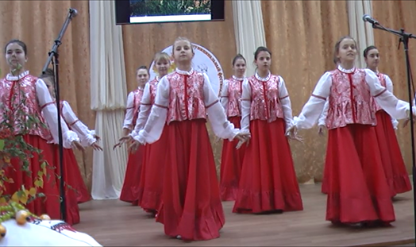
(Слайды. Природа. Осень.)
Гаршин. Есенин… В этом имени – словно есень,
Осень, ясень, осенний цвет…
Что-то есть в нем от русских песен:
Поднебесье, тихие веси,
Сень березы и синь рассвет…

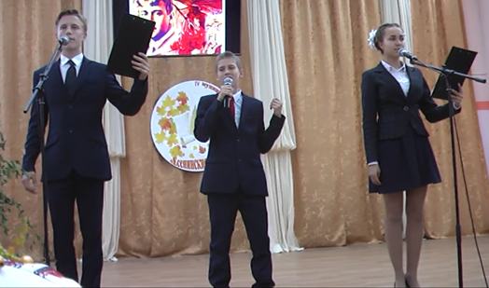

Ведущий 1. Осень! Чудная пора в резном сарафане из пестрых листьев, скромная, умиротворенная, с капельками тихого дождя, с печальными криками улетающих птиц…
Она всегда вдохновляла художников, музыкантов, поэтов.

Ведущий 2. По-особенному относился к ней Сергей Александрович Есенин. Он вообще любил русскую природу, родное Константиново. Любимая Россия – неиссякаемый источник его вдохновения.

Ведущий 1. Край мой, любимый Русь и Мордва!
Топи да болота, синий плат небес.
Звонкой позолотой взвенивает лес…
Тенькает синица
Меж лесных кудрей,
Темным елям снится гомон косарей.
Ведущий 2. Октябрь 1895 года… Он подарил нам Сергея Есенина. Сергей Есенин – необычайно оригинальный поэт, ярчайшая из звезд русской поэзии 20 века, человек с непростой судьбой. И вся его жизнь нашла отражение в стихах.
Ташкин. Стихотворение «Мой путь»

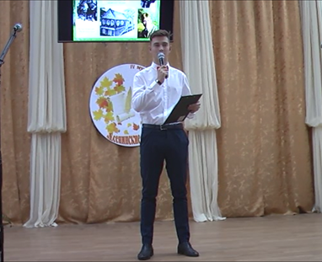

Ведущий 1. У каждого из нас это имя вызовет из глубин памяти знакомые стихотворные строки, а кто-то, наверняка что-нибудь вспомнит об этом человеке.
Чтец 1 (произносит)
Я люблю Есенина такого:
Грубым дается радость.
Нежным дается печаль.
Мне ничего не надо.
Мне никого не жаль…
Чтец 2 Нет, что вы, Есенин совсем другой. Вот послушайте:
Какая ночь! Я не могу.
Не спится мне. Такая лунность.
Еще как будто берегу
В душе утраченную юность…

Песня «Не жалею, не зову, не плачу» исполняет ансамбль девочек.

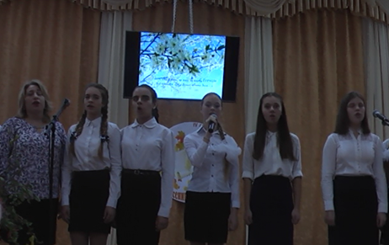

Ведущий 1. Творчество Сергея Есенина пережило его в веках. Песни на его стихи популярны и сегодня. Их с удовольствием исполняет молодежь.
( Романс «Отговорила роща золотая»)

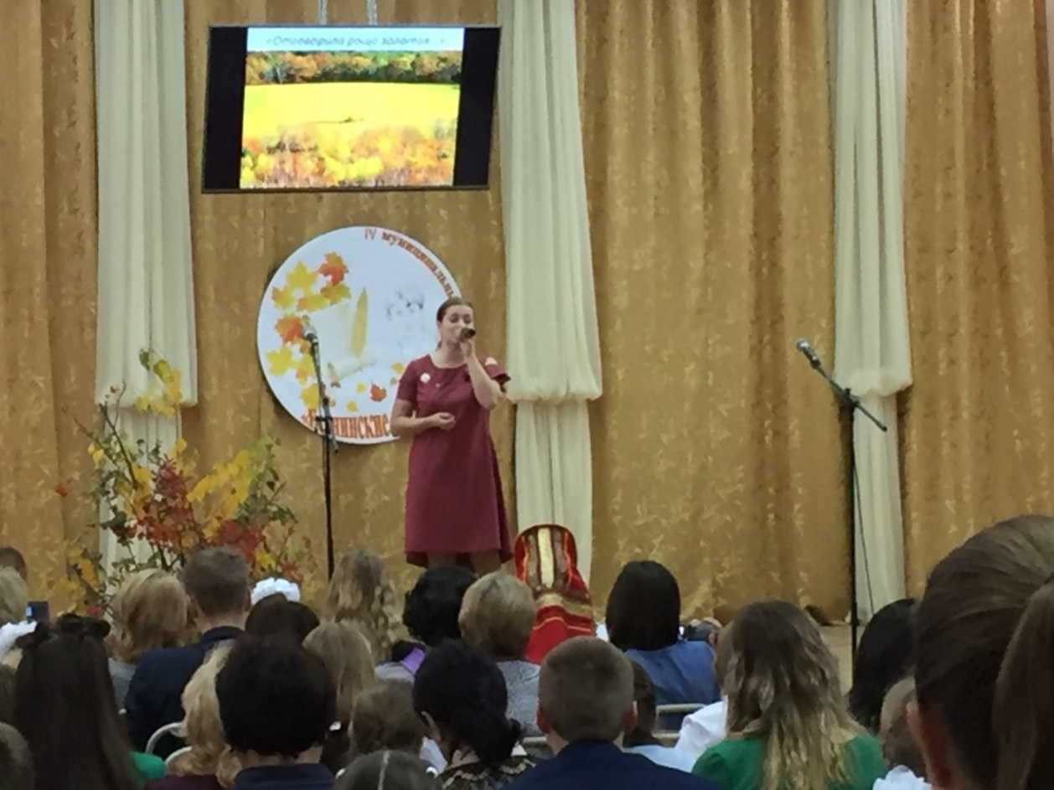

Ведущий 1. Сергей Есенин – самый популярный, самый читаемый в России поэт. Творчество С. Есенина принадлежит к лучшим страницам не только русской, но и мировой поэзии, в которую он вошел как тонкий, проникновенный лирик.

Ведущий 1. Буйная, как непокорный ветер,
Просветленная, как ясный день,
Воплотилась Русь в своем поэте
Вся – в святой и грешной простоте.

Звучит музыка. Танцевальная группа «Конфетти» исполняет танец
«Прекрасное далеко»
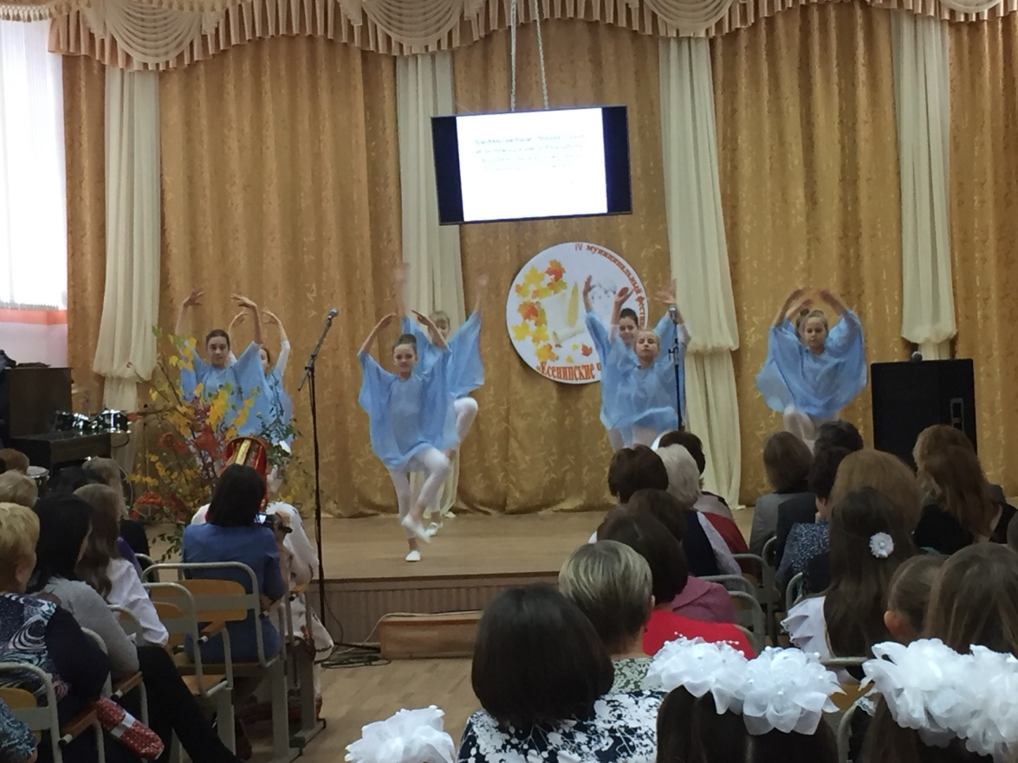

Ведущий 1. Сергей Есенин. Вслушайтесь в это имя, как оно звучит. Сколько в нем света, весны и тепла. Произнесешь его – и сразу душа наполняется чем- то свежим, печально-грустным и восторженно-радостным.

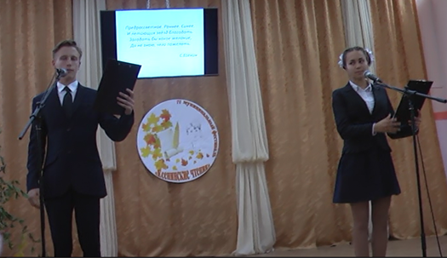

Остановись мгновенье…
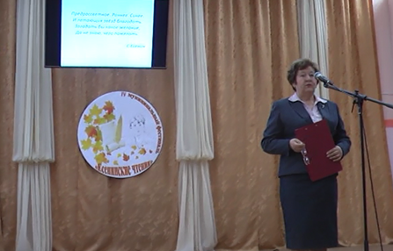
Гостей и участников фестиваля приветствует директор гимназии А.И. Циликина

На фестивале присутствовали почетные гости:
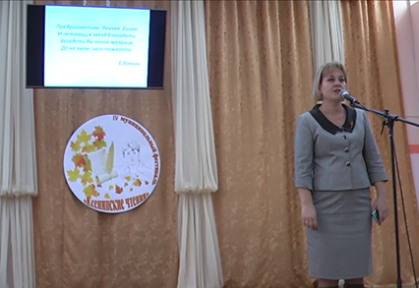
Моисеева И.Н. – заместитель главы начальник управления по социальной работе администрации Ковылкинского муниципального района

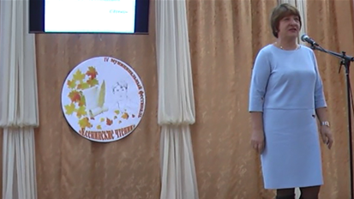
Ченгаева К.П. - руководитель МКУ
«ЦИМТО МУ Ковылкинского муниципального района»

Работа по номинациям
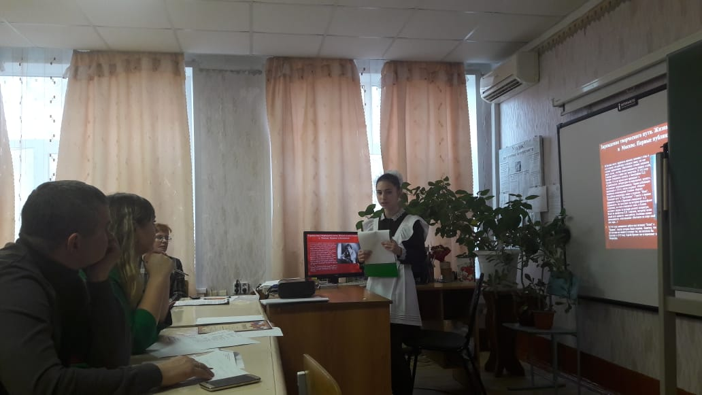
Номинация «Есенинские видеосюжеты». Работу защищает ученица МБОУ «Гимназия №1» Хачатурян Рузанна.
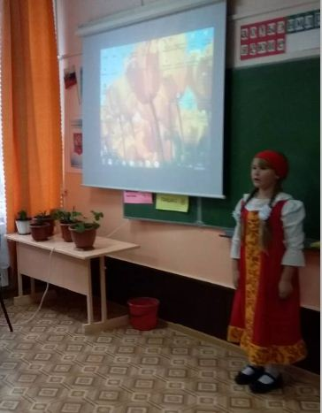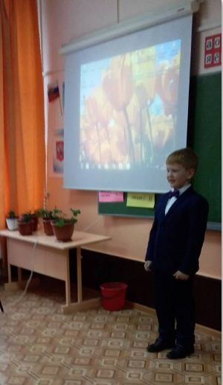
Н
Номинация «Гармония есенинского слова» (1-2 классы)

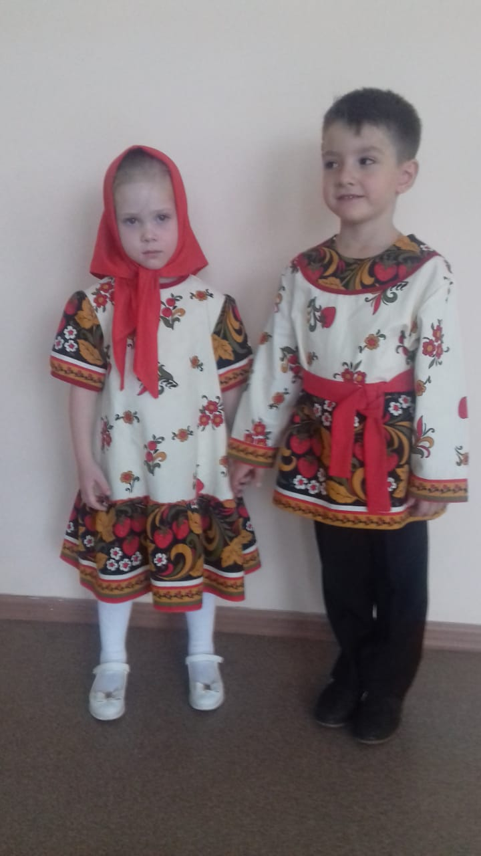
Победители муниципального конкурса «Есенинские чтения» в номинации «Гармония есенинского слова» (дошкольники)
Бояркина Мирослава и Буртасов Даниил.

